10.02.26 Группа МОСДР -25 Предмет Технология штукатурных и декоративных работ
Преподаватель: Чичкина Анна Ивановна
Тема урока: Затирка
Задание:1. Изучить конспект.
- Законспектировать в рабочую тетрадь. (конспект приготовить на следующий урок)

Наименование опера-ции | Способ выполнения  (рисунок, схема, эскиз) | Материалы (инструменты и приспособле-ния) | Порядок действий | Требование к выполнению | Требования безопасности труда
Затирка накры-вочного слоя | Затирка «вкруговую»  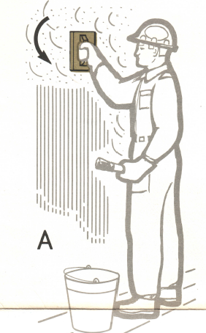  Затирка «вразгонку»  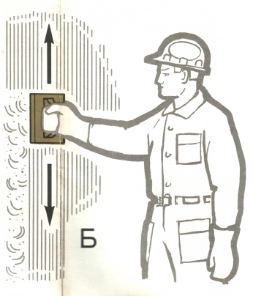 | 1. Цементно-известковый раствор (вариант – известковый раствор).  2. Вода.  - Терка деревянная с наклеенным слоем поролона.  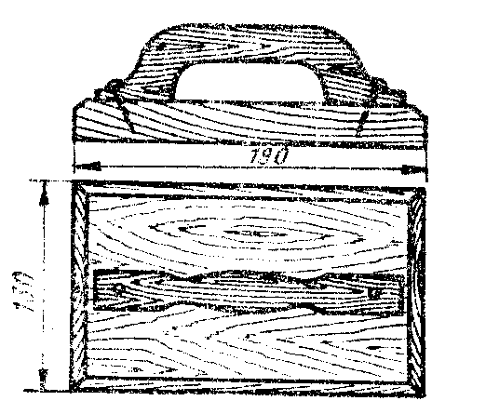  - Ведро оцинкованное  - Кисть. | 1. Взять тёрку в правую руку.  2. Прижать тёрку плотно к поверхности штукатурки.  3. Перемещать тёрку круговыми движениями против часовой стрелки; при этом раствор перемещаемый по поверхности, заполняет отдельные впадины и растирает накрывку.  4. Периодически очищать тёрку от налипшего раствора.  __________________________  1. Взять от раствора хорошо очищенную от раствора тёрку в правую руку.  2. Плотно прижать тёрку к поверхности.  3. Выполнять тёркой прямолинейные движения – взмахи, устраняя кругообразные следы затирки «вкруговую».  4. Высохшую поверхность, затёртую «вкруговую», смачивая водой. | Нажимать на тёрку следует с различной силой: там, где поверхности имеет выпуклость - сильнее, где вогнутость - слабее.  Взмахи рукой производить от потолка до середины стены и от середины стены до пола.  Затирку «вразгонку» производить на небольших участках(0,5-1,0м) сразу же затирки «вкруговую» | 1. Штукатур должен содержать рабочее место в порядке и чистоте в течении рабочего дня, не загромождать его.  Перед началом работы штукатуру необходимо:  - осмотреть рабочее место, убрать ненужные предметы и материалы, освободить проходы;  - проверить исправность инструментов и приспособлений;  2. Во время нанесения раствора на поверхность вручную, способом набрасывания, следует находиться сбоку.  3. Требования к инструменту:  - Деревянные рукоятки применяемых инструментов должны быть из древесины твердых пород, гладко обработаны, подогнаны и надежно закреплены.  Запрещается применять ручной инструмент имеющий:  - выбоины, сколы, рабочих концов.  - заусенцы, острые ребра в местах зажима рукой.  - трещины отколы.  По окончанию работы:  Ручной инструмент очистить и убрать в предназначенной место.  Привести в порядок рабочее место.

